内容1： 互联网接口测试灵魂三问:
什么是互联网接口测试？

前（结果html 固化） 后端（java 接口）分离开发技术

为什么 互联网接口测试？
最重要 测试接口测试
1 Selenium appium 少
2 接口测试必做的~ （核心）

如何掌握 互联网接口测试？
方式1： 接口自动化框架（8次）===》卷死别人
方式2： 工具（千篇一律，代表 postman jmeter）===》主流
问你XXXX工具？答：虽然XXXX工具 但是 代表工具
目标 ： 让小白 到了企业可以上手工作即可!

内容2：上手工作思路

思路:

1接口文档 （LLD详细设计） ----开发
如果开发说没有？
反问，你们是啥。
Java 根据什么文档/方式进行交流。
面试题： 没有接口文档怎么办？
答： 可以利用 抓包（fiddler wireshark Burp）查看接口信息
但是 实际项目 抓包 接口字段看不懂含义 接口数量众多
一般还是利用接口文档作为测试标准

不管复杂接口文档,提炼接口四要素？熟悉接口文档
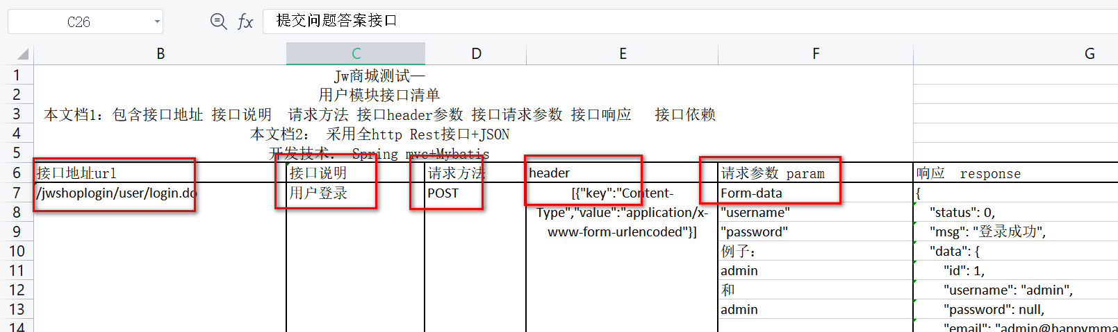

- 接口如何访问？

分为两种场景:
- 自动发布 开发接口（jenkins）===>测试人员来说
运维/开发 （devops）直接访问接口服务器地址即可
- 测试人员 自己（手工）发布接口~
例子： 开发甩给我 jar包war包（java语言开发成果压缩包） ，
进行发布，运行起来就是接口
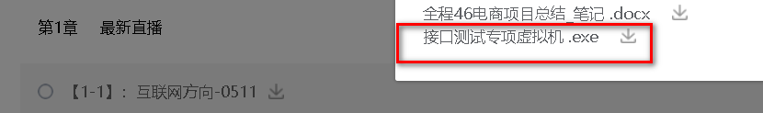
第一步： 拿到jar
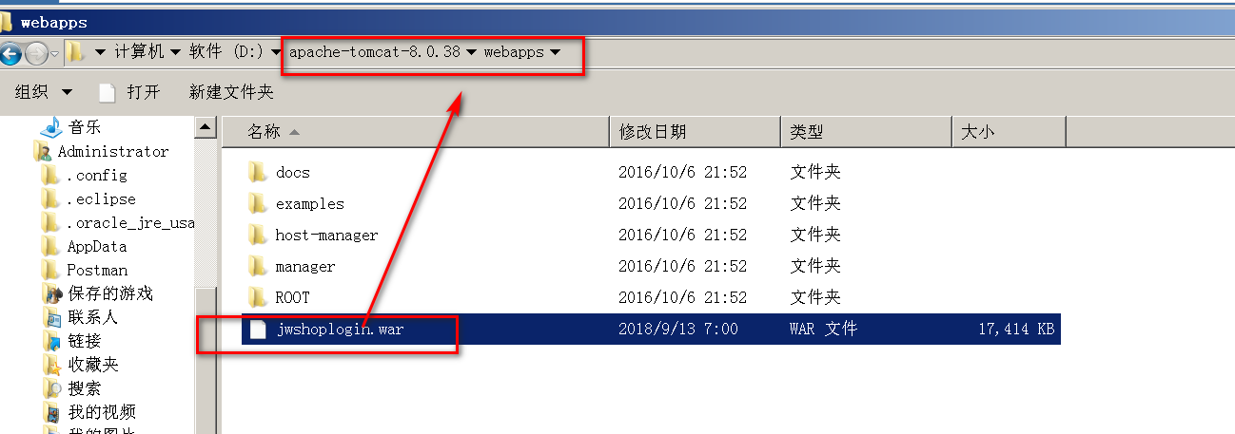
第二步: jar 包拷贝 tomcat的webapps （通用）下
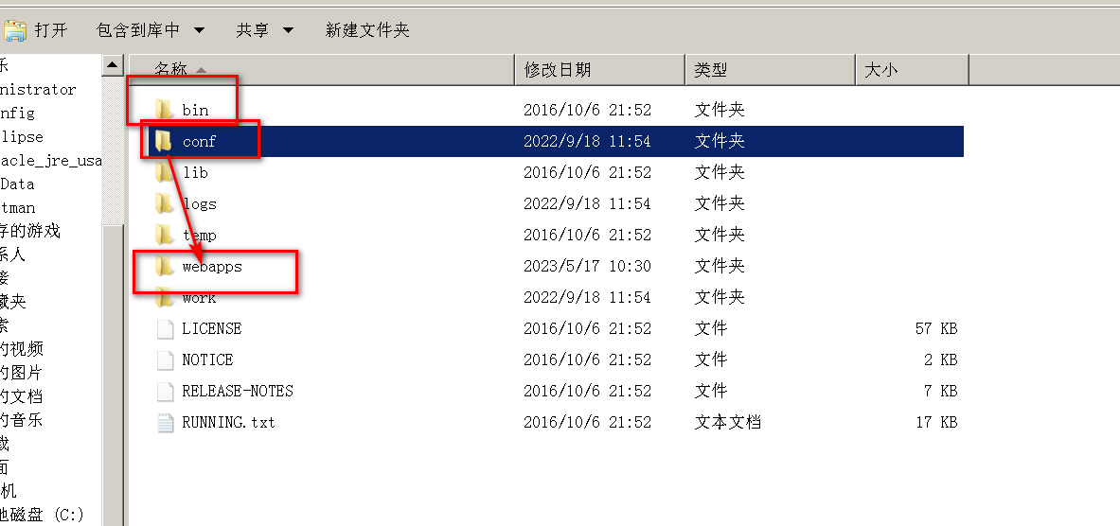

1 webapps 拷贝 开发成功 jar 包war包
2 conf 软件主配置文件 运行端口
3 bin 运行tomcat
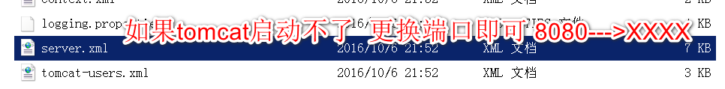

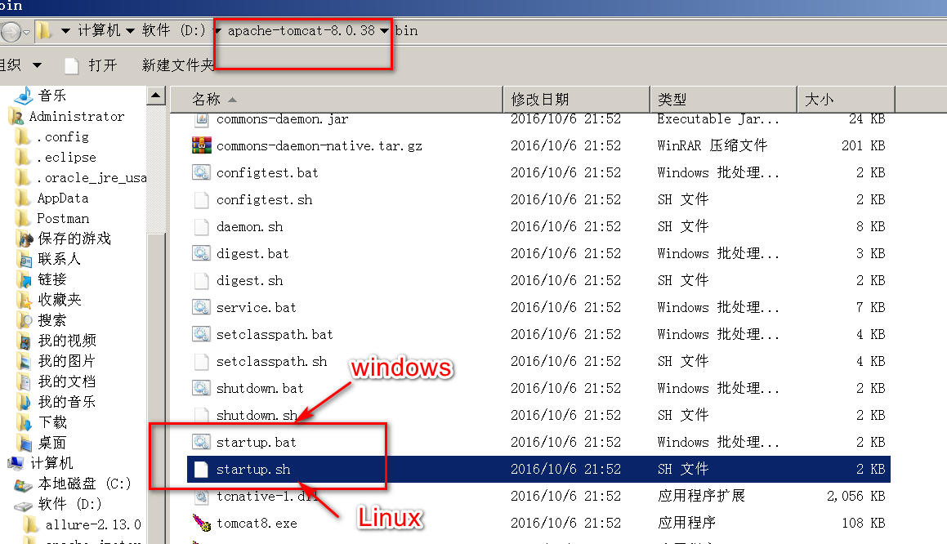
第三步 :运行tomcat 即可
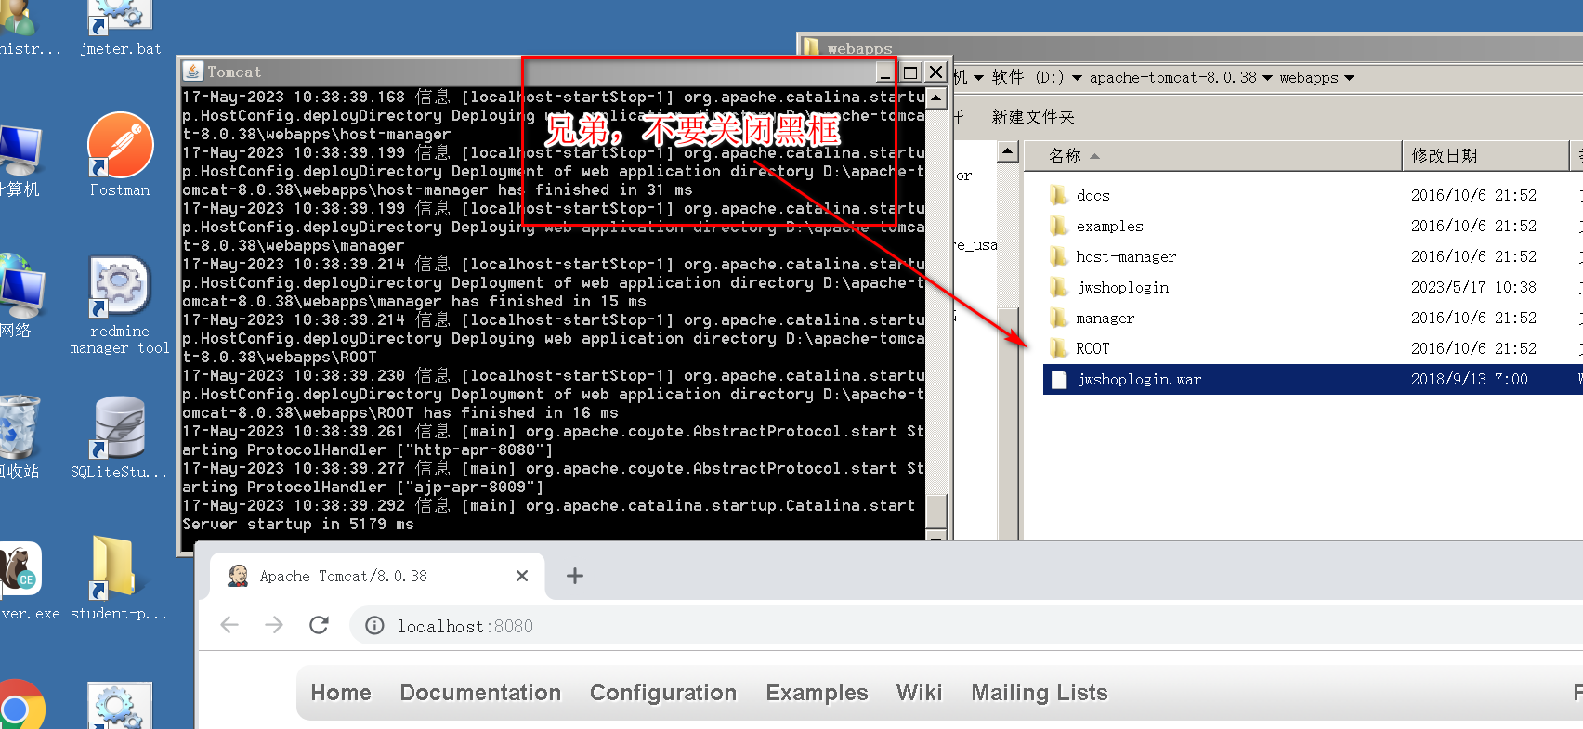

小结 拥有接口访问服务器 http://localhost:8080

准备测试工具
被测系统IP访问的

（环境问题 解决麻烦？ 答: 虚拟机使用工具 ）
能不能用虚拟机？

小白 ----》
笔记本/自带笔记本windows系统 ======》堡垒机（linux ） ===>
被测系统(接口运行系统Linux)/开发系统/生产系统

分：笔记本是否允许你拷贝软件？
1允许 -----》 直接带走老师虚拟机(测试环境)的或者自己装

2 不允许 --------》更方便 预装好 即可~

1 小白 window 10 本地 可以安装 测试环境工具 postman jmeter selenium xshell 。。。。。。。
2 遇到测试环境 装不上 技巧 windows虚拟机 移动硬盘里（卷死别人）+ 复用
价值 1.快速测试环境
2 解决环境安装问题
3 方便复用 +恢复

3 被测系统 tomcat /开发系统/生产环境 linux 日志

补充技巧 windows 使用 postman 黑屏 bug （概率高）？
原因： windows 显卡产生
解决: 配置环境变量

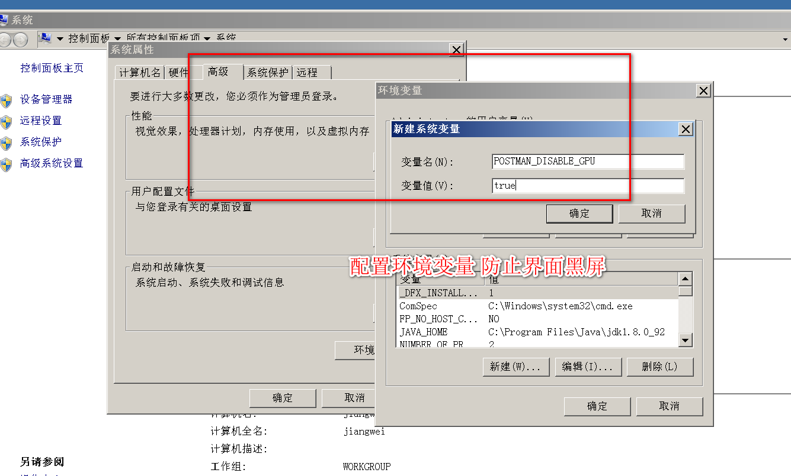

小结：
小白 开始测试之前 事情？
1 . 接口文档 （开发/抓包/swagger 不同形式）====>提炼接口四要素
- 接口服务器 （自动发布/手动发布流程+Linux）===》http://ip：端口
- 测试环境 （本地部署 技巧 虚拟机 + windows）===>准备测试工具 postman/jmeter

访问项目第一个接口:
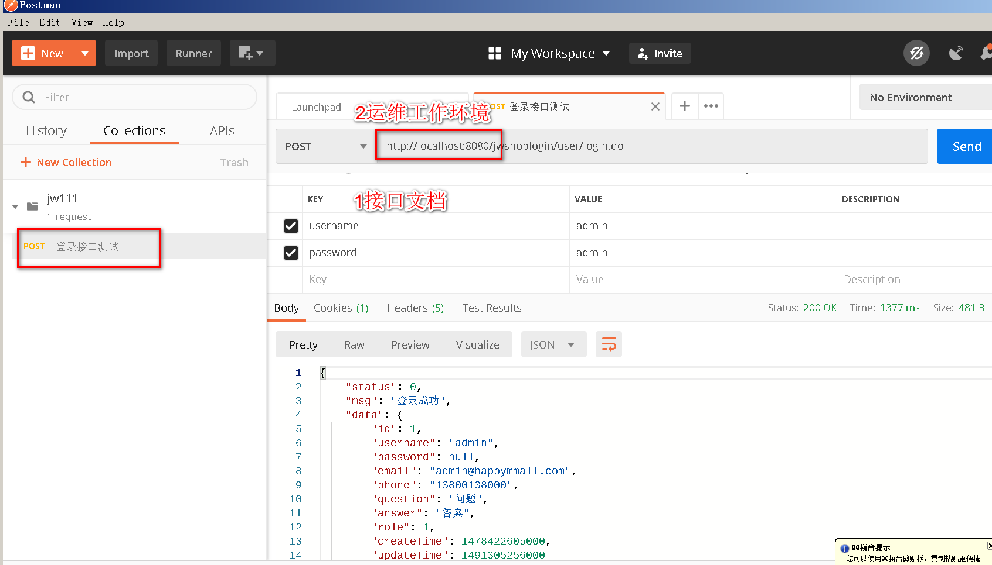
说明 删除 login.do 多余空格~

